台智伟业
- 项目名称：G3B国内离线AI版闹钟/国内外版闹钟
项目编号：G3B
- 项目需求
需求类别 | 需求说明
计时 | 正计时，倒计时。计时最大计时做1~60分钟，之后每十分钟一个命令词（七十分、八十分、九十分、一百分）
闹钟功能 | 通过离线语音交互和按键操作，都可以实现闹钟功能（3个闹钟，六种组合）、时间设置、正计时、倒计时、取消闹钟等状态。
主板配置 | 国内离线AI版本：闹钟、时钟、AV屏显示、离线语音交互，需要做SRRC认证。  国外版本： 闹钟、时钟、AV屏显示，需要做FCC ID、CE-RED、EN71、CPC、加州65、Reach。  机器待机需求30天。
显示内容 | 电池图标显示各状态（未充电零一二三格电，充电渐进，充满三格满电）。低电时有语音提示。正计时、倒计时轮盘显示。  闹钟个数显示、音量、交互、  显示屏常亮
蓝牙模式
离线语音交互说明 | 按键唤醒：通过物理按键可以唤醒，然后进行词条语音交互。  使用常用语音命令词条进行相关设置  交互功能开启后，1分钟未进行词条对话操作，自动关闭。关闭后，随闹钟响铃开启。  计时模式下按蓝牙自动退出计时模式，音乐模式下按交互键自动退出音乐模式。
充电 | 充电接口类型：USB Type-C接口  充电参数：输入电压DC5V，输入电流1A，内置电路保护，防止电池过度充电。
语音词条 | 支持常用功能语音词条、支持按键提示语音等常规语音提醒。

产品包含6个按键：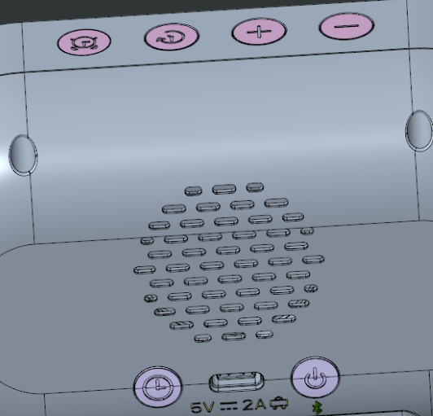
开关键
时钟键
闹钟键
正/倒计时键
音量加减键

- 功能定义：
操作方法  按键名称 | 短按 | 长按 | 备注
开关键 |  | 长按3S开关机
时钟键 | 字体闪动时短按确定 | 长按3S进入时钟设置，先设置年/月/日/时/分。字体闪动按加减键选择所需数值
闹钟键 | 字体闪动时短按确定 | 长按3S进入闹钟设置，闹钟符合闪动，短按选择闹钟123，长按确认闹钟几，然后时间会闪动然后按加减键调整时间，设置所需闹铃时间后，闪动星期几字体选择星期几设置闹钟。以此内推设置闹钟2和3，再次长按退出闹钟。
正/倒计时键 | 确定好的时间，短按确定 | 长按3S进入计时设置，字体闪动按加减键选择所需数值，再次长按退出计时 计时60分
音量加减键 | 短按 音量加减，在倒计时或闹钟状态时调整时间设置
语音交呼 | 在屏亮的时候，语音可以直接对 年/月/日 数据 星期几 正/倒计时进行语音设置， 支持亮度调节
四：硬件设计要求
电池 | 2PIN 2.0mm间距 立贴式 2000MA/H 3.7V
喇叭IC | LTK8002D/ ATN8110需要兼容线路/不带蓝牙功能就用语音IC驱动
充电保护IC | 支持高压过充保护
咪头 | 2PIN 1.25mm间距 立贴式
喇叭座子 | 2PIN 1.25mm间距 立贴式
屏背光座子 | 2PIN 1.25mm间距 立贴式
蓝牙
操作方式 | 支持按键操作 语音识别 语音播报
工作温度 | -20℃- +70℃
存储温度 | -30℃- +80℃
跌落测试 | 1.2m高度
ESD | 空气 8K 接触4K

